MOD 5 :

1)Fermat’s theorem :  
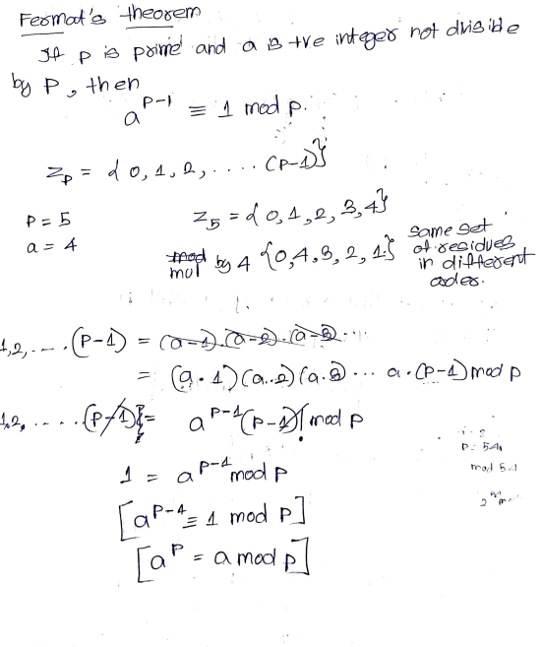

EULERS THEOREM :

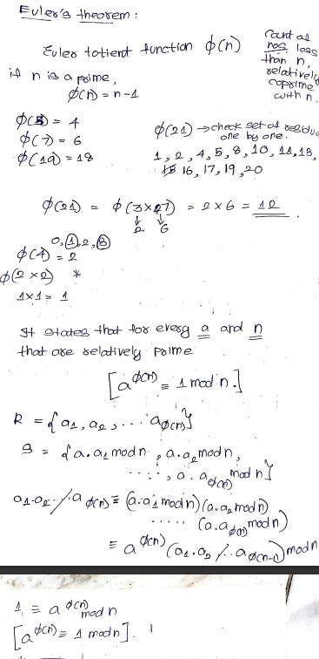

MOD 6:  
CRT:  
  
M = m1 x m2 x m3 ….  
M1 = M/m1  
M1 x M1 inverse = 1 mod m1

EXTENDED EUCLIDEAN ALGO :  
